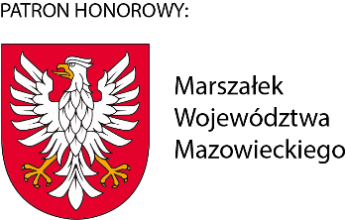

Sejmik  
Województwa Mazowieckiego

16593.U.25

KS-BKS.0012.35.2025.AFWarszawa, 14 kwietnia 2025 roku

# Dotyczy: druku nr 183

SPRAWOZDANIE KOMISJI BUDŻETU I FINANSÓW

o projekcie uchwały w sprawie udzielenia przez Województwo Mazowieckie pomocy finansowej na realizację zadań w ramach Samorządowego Instrumentu Wsparcia Inicjatyw Młodzieżowych Rad Gmin/Powiatów i Dzielnic m.st. Warszawy pn. „Mazowsze dla Młodzieży 2025”.

Przewodniczący Sejmiku, na podstawie §10 ust. 1 Regulaminu Obrad Sejmiku Województwa Mazowieckiego, skierował powyższy projekt uchwały do Komisji Budżetu   
i Finansów, celem przeprowadzenia pierwszego czytania i opracowania sprawozdania.

Komisja po rozpatrzeniu tego projektu uchwały na posiedzeniach: 17 marca i 14 kwietnia 2025 roku, a także po zapoznaniu się z opinią wspólnie obradujących Komisji: Prawa, Samorządu, Bezpieczeństwa i Porządku Publicznego oraz Edukacji, Nauki i Szkolnictwa Wyższego, pozytywnie zaopiniowała projekt uchwały w sprawie udzielenia przez Województwo Mazowieckie pomocy finansowej na realizację zadań w ramach Samorządowego Instrumentu Wsparcia Inicjatyw Młodzieżowych Rad Gmin/Powiatów   
i Dzielnic m.st. Warszawy pn. „Mazowsze dla Młodzieży 2025” z druku nr 183 wraz   
z autopoprawką Zarządu Województwa Mazowieckiego.

Z poważaniem

Przewodniczący Komisji

Budżetu i Finansów

*/-/ Krzysztof Strzałkowski*